Инструкция для Студенческого голосования за проекты, направленные на Всероссийский конкурс молодежных проектов среди вузов от ГУАП.

- Перейти на сайт АИС Молодежь России https://myrosmol.ru/ .
Если у Вас уже имеется аккаунт – войти с имеющимся.
Если у вас нет аккаунта – пройти полную регистрацию или быструю регистрацию с верификацией через Госуслуги.
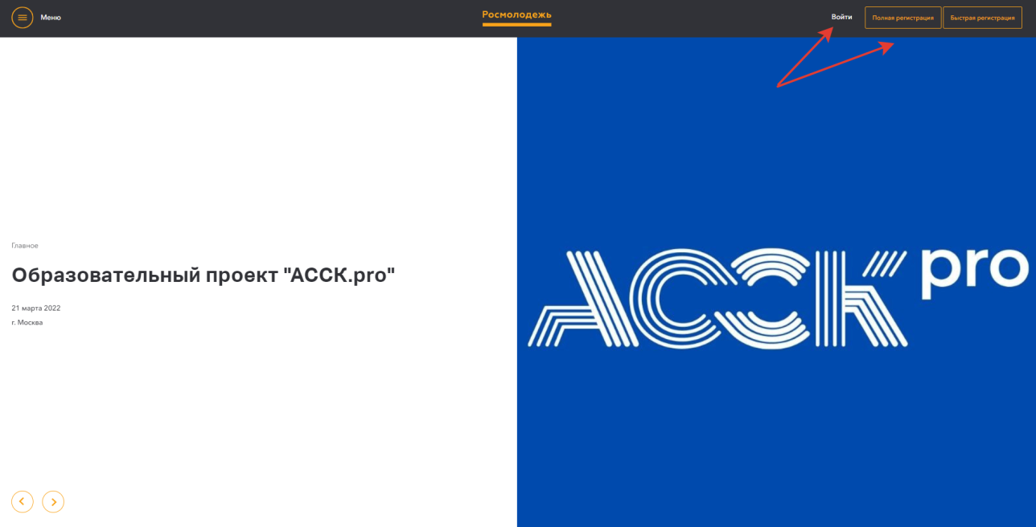
- В левом боковом меню перейти в раздел «Редактировать профиль».
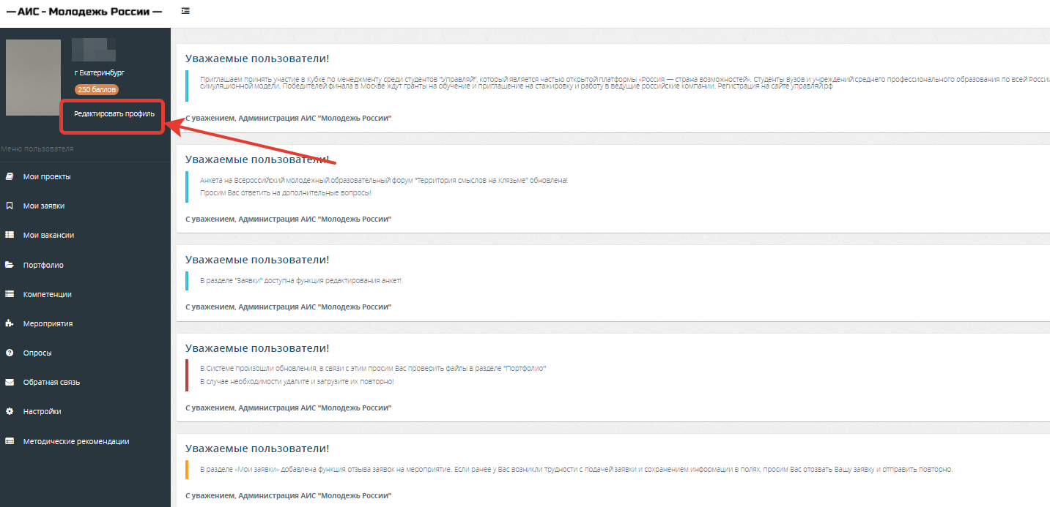
- Отрыть вкладку «Образование» и заполнить поля, указанные красной стрелкой на скриншоте:
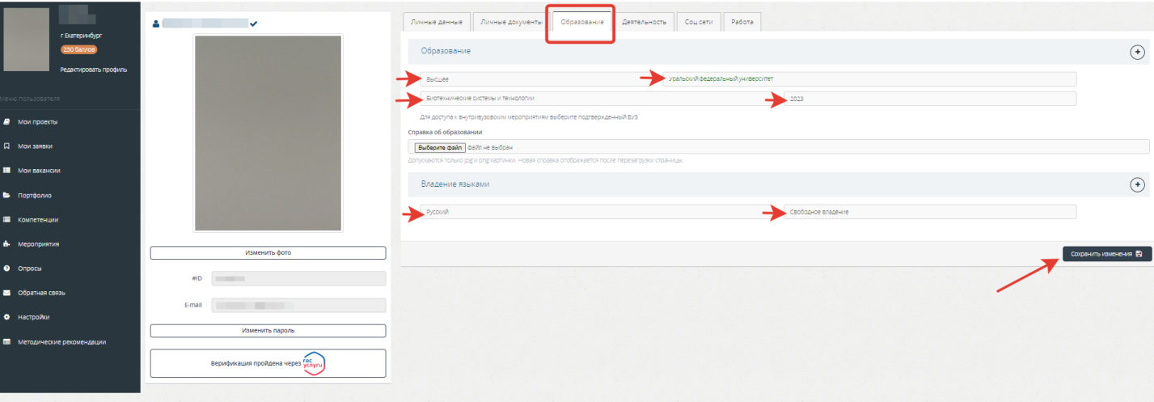
Обратите внимание, что при выборе вуза необходимо вводить название «Санкт-Петербургский государственный университет аэрокосмического приборостроения» - подтверждено и только его!При правильном выборе вуза название должно подсвечиваться ЗЕЛЕНЫМ цветом.
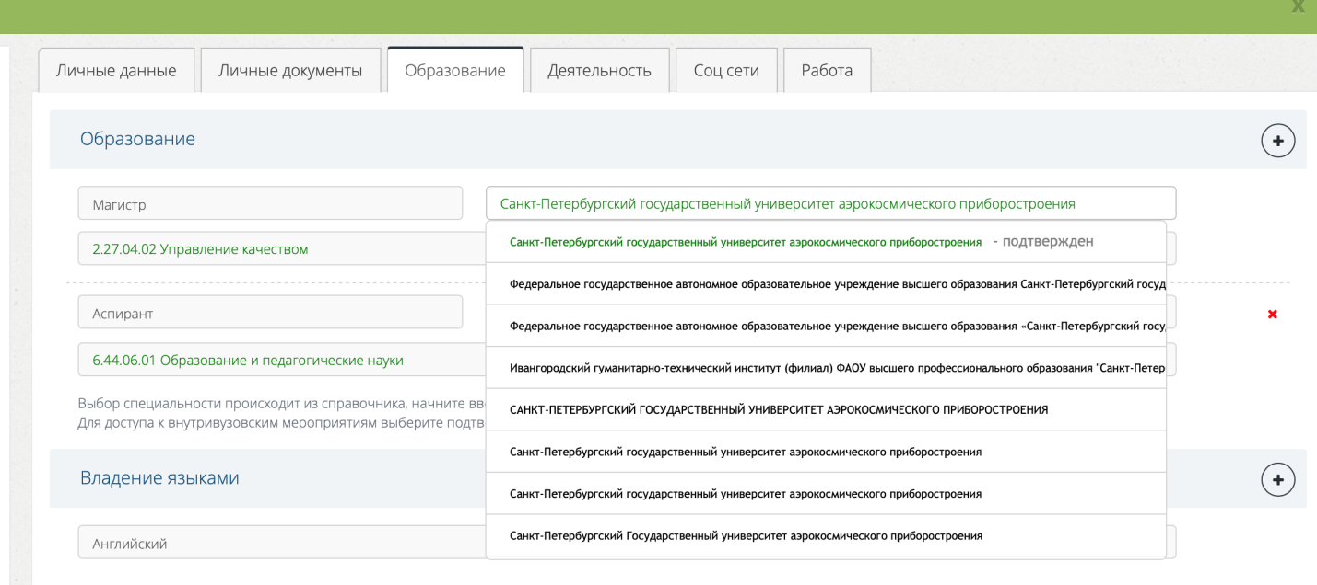
Выпускники 2023могут принимать участие в голосовании.
После заполнения полей нажать кнопку «Сохранить изменения».

- Перейти на вкладку «Деятельность» и переключить тумблер в правое положение (зеленый цвет) у всех видов деятельности
После переключения нажать кнопку «Сохранить изменения».
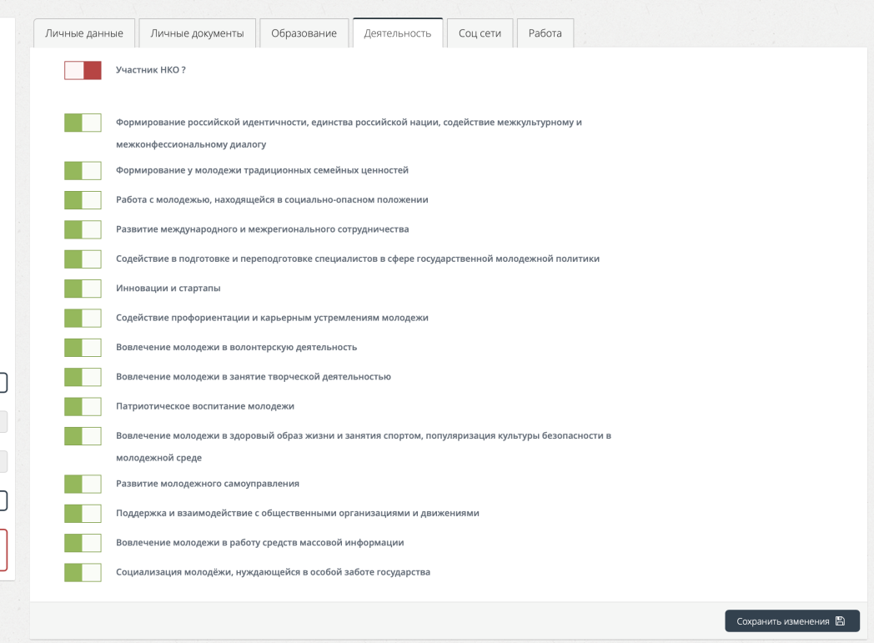
- Далее в левом боковом меню перейти в раздел «Мероприятия». Вы увидите Студенческое голосование за проекты, направленные на Всероссийский конкурс молодежных проектов среди вузов от Уральского федерального. Нажать кнопку «Подробнее.
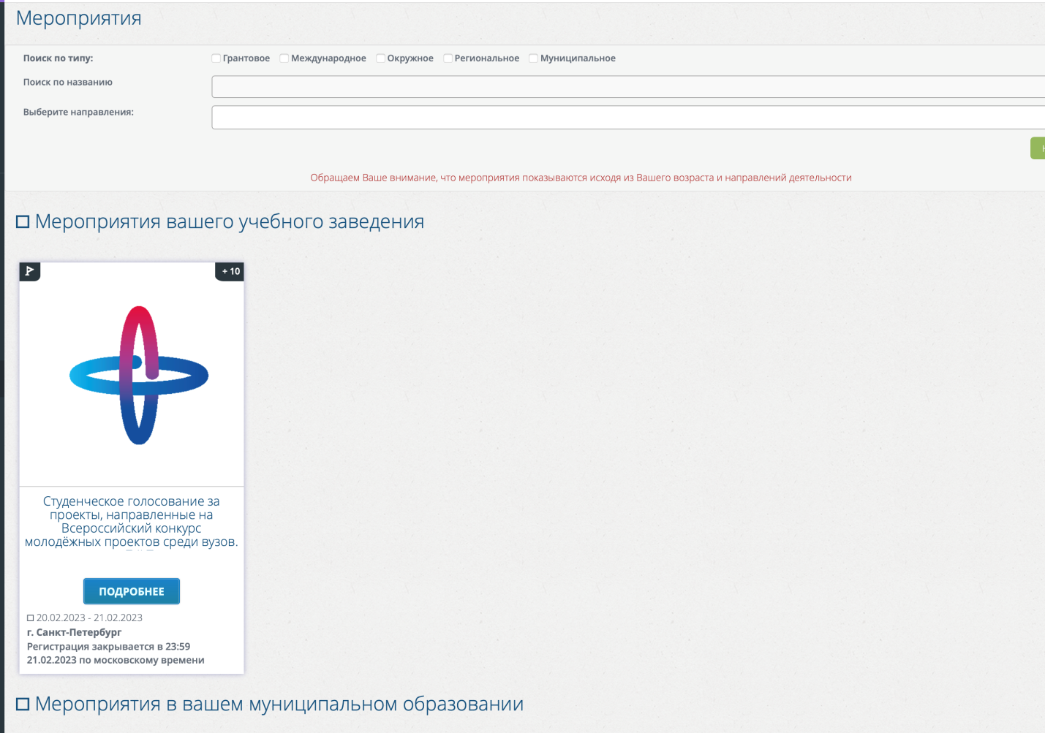
- На странице голосования Вы сможете ознакомиться с кратким опианием проектов и проголосовать за один из них.
Голосовать можно только один раз и только за один проект! Чтобы отдать голос необходимо нажать кнопку «Подать заявку» и далее подтвердить регистрацию кнопкой «Отправить заявку».
